28.04.2020 wtorek
Lubimy czystą wodę
Cele: uświadomienie dzieciom, że trzeba dbać o czystość wód, przedstawienie dzieciom jak należy dbać o środowisko

1. Zapoznanie z tekstem piosenki „Polska-biało-czerwoni”
Tu mieszkamy każdy o tym wie
Tu biegamy tu bawimy się
Tutaj śmieci nie rzucamy
O porządek zawsze dbamy
I dlatego zaśpiewamy-
-Polska biało-czerwoni…
Tam przedszkole a tu jest nasz dom
Posiejemy kolorowy klomb
Tu przyjaciół wszędzie mamy
Nigdy nie jesteśmy sami
I dlatego zaśpiewamy-
-Polska bało-czerwoni…
Tu rośniemy a za parę lat
Samodzielnie wyruszymy w świat
Ale kiedyś powrócimy
Stare kąty odwiedzimy
Wtedy sobie zanucimy-
-Polska biało-czerwoni…
http://uciocimariolki.pl/polska-bialo-czerwoni/
Rozmowa z dziećmi na temat treści piosenki:
- Jak dbamy o porządek w naszym najbliższym otoczeniu?
- Co robimy by było czysto i kolorowo?
2. Wysłuchanie wiersza G. Koby - „Rzeczka” i rozmowa na temat treści wiersza.
Była sobie książeczka,
a w tej książeczce płynęła rzeczka.
Taka malutka, srebrzysta biała,
aż tu nagle oniemiała.
Stanęły nad brzegiem
dzieci niegrzeczne
i zabrudziły całą rzeczkę.
Powrzucały wszystko, co miały
i do kąpieli się rozebrały.
A rzeczka na to:
-Nie lubię bardzo
gdy ktoś mnie zaśmieca!
Wszystkim takim
wymierzam karę
i kąpać się im
nie pozwalam wcale!
Kiedy dzieci to usłyszały
nagle wszystkie posmutniały.
-Nie będziemy już więcej
wrzucać śmieci !
Zaczniemy ostrzegać
niegrzeczne dzieci!
Jutro nad twoim brzegiem
tabliczkę postawimy:
BĄDŹ PRZYJACIELEM PRZYRODY
I NIE ZAŚMIECAJ WODY!!!
Pytania:
- kto przyszedł nad rzekę?
- co zrobiły dzieci?
- dlaczego zdenerwowała się rzeka?
- co dzieci powiedziały rzece?
- jak dzieci mogą dbać o środowisko?

3. Oglądanie zdjęć
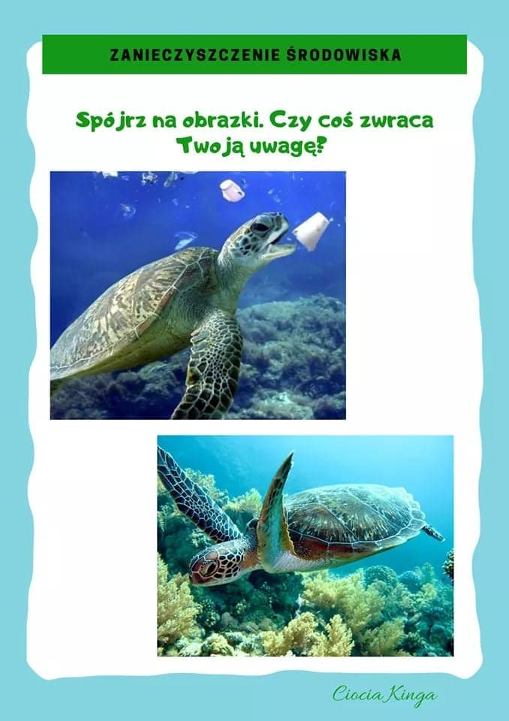

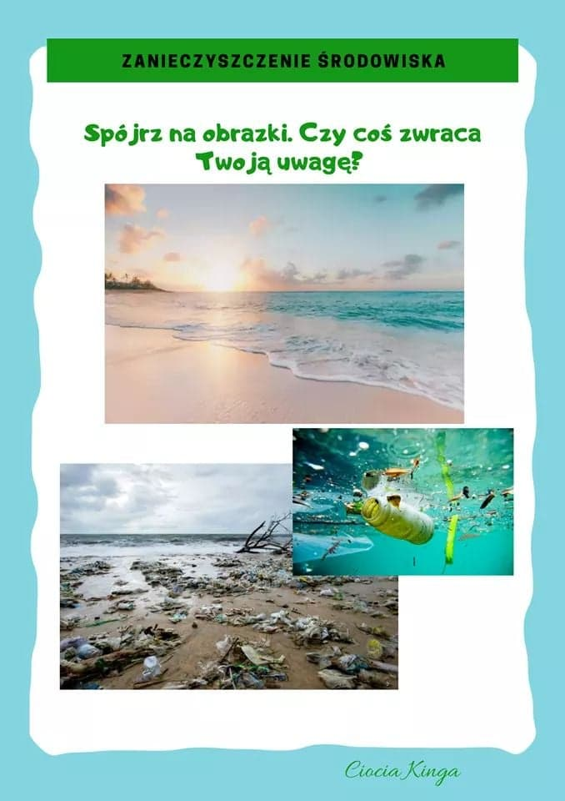

4. Policz i ułóż cyfry w odpowiedniej kolejności – gra na komputerze
http://scholaris.pl/resources/run/id/102208
5. Kolorowanka
